Edge Detection Problem:
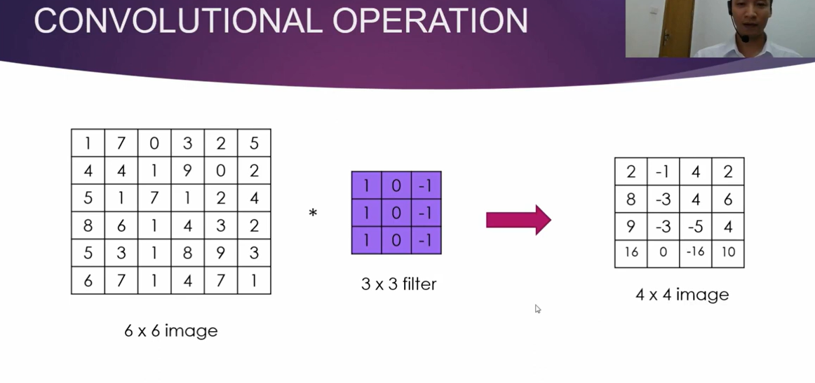

Tại sao kết quả output là 4x4: OuptSize=n-f+1=6-3+1=4
Gọi là tích chập:
+ “Tích”: Có phép nhân
+ “Chập”: là chồng lên nhau, tức đặt filter chồng lên một vùng ảnh rồi trượt đi khắp ảnh.
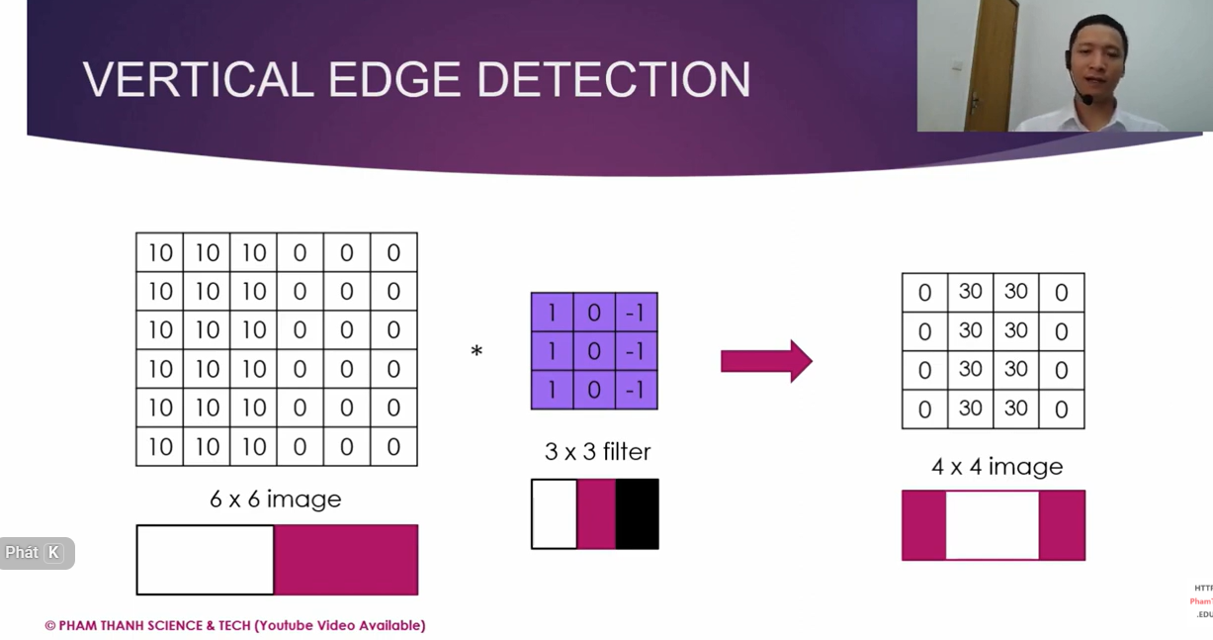
Vertical Edge Detection (Phát hiện cạnh dọc)
Slide này là ví dụ minh họa trực quan cho điều mình đã nói ở bài trước: filter [1 0 −1] dùng để dò cạnh dọc. Lần này ảnh được thiết kế đơn giản để thấy rõ tác dụng.
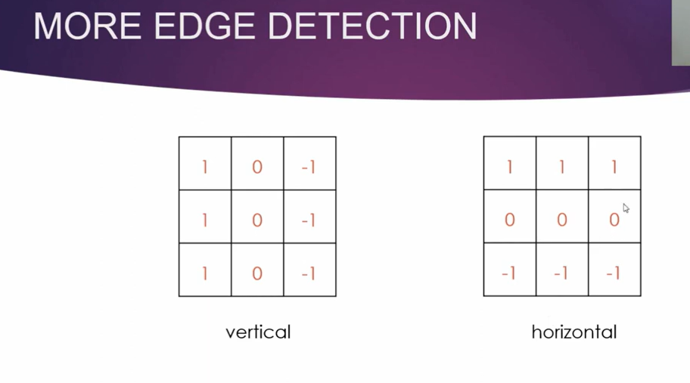
Hình trên là 2 filter: Filter horizontal thực chất là filter vertical xoay

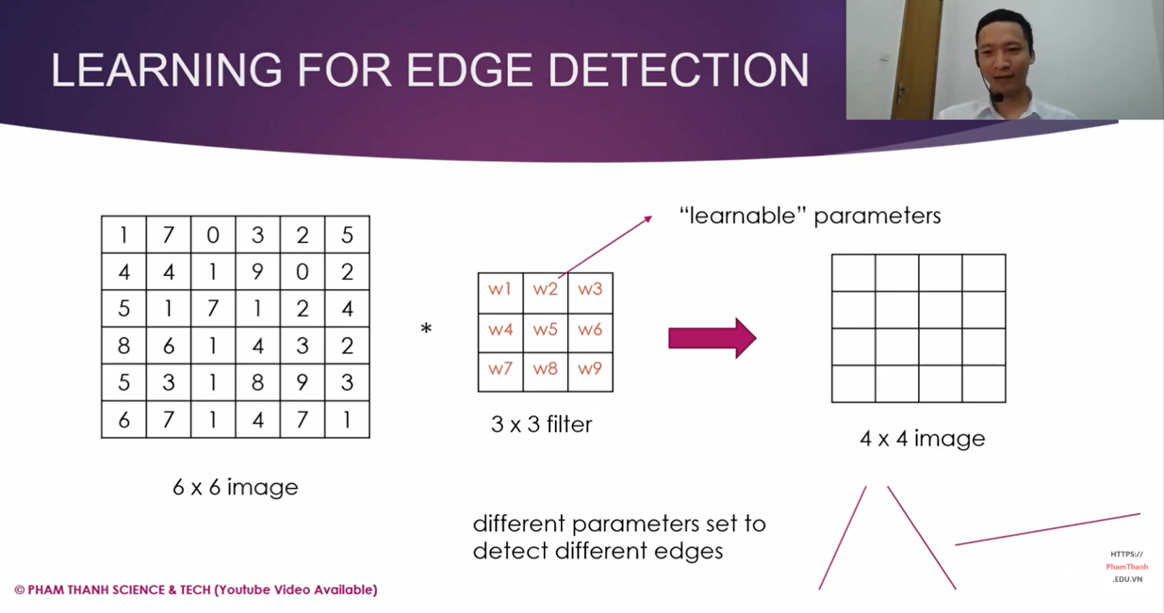

Learning for Edge Detection
Đây là slide chuyển ý quan trọng nhất của chuỗi bài: từ filter do con người thiết kế sang filter do máy tự học.
1. Thay số cố định bằng biến w
Ở 2 slide trước, 9 số trong filter được chọn sẵn (1 0 −1...). Giờ chúng được thay bằng 9 ẩn w1 … w9, gọi là learnable parameters (tham số học được), hay chính là weights của mạng

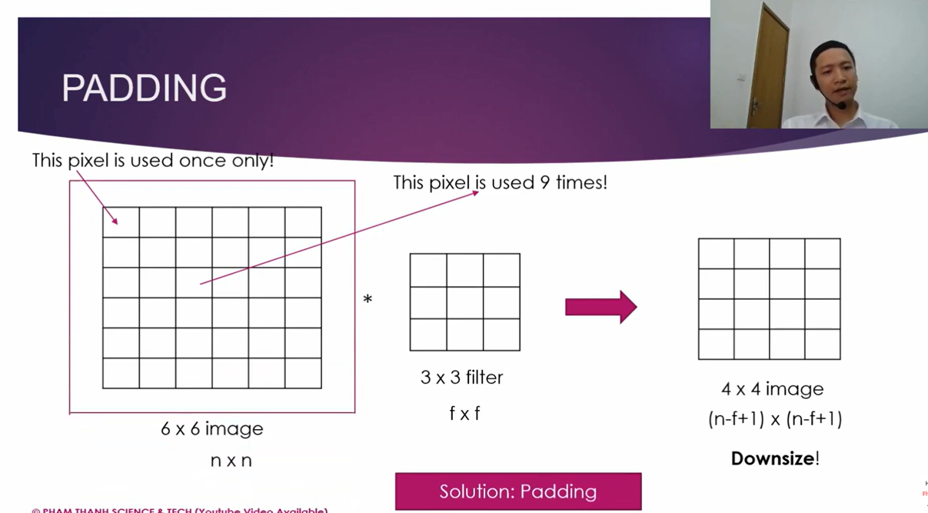

Slide này nói về Padding trong mạng CNN, và nó nêu ra hai vấn đề của phép tích chập thông thường.

Vấn đề 1: Ảnh bị thu nhỏ (Downsize).
Khi tích chập ảnh n×n với filter f×f, kết quả có kích thước (n−f+1)×(n−f+1). Ví dụ trên slide: ảnh 6×6 với filter 3×3 cho ra ảnh 4×4. Mạng càng nhiều lớp thì ảnh càng nhỏ dần. Chẳng hạn qua khoảng 10 lớp, ảnh có thể co lại gần như không còn gì, nên không thể xây mạng sâu.
Vấn đề 2: Mất thông tin ở biên.
Pixel ở góc chỉ nằm trong vùng quét của filter đúng 1 lần, còn pixel ở giữa được dùng tới 9 lần. Do đó thông tin ở rìa ảnh bị "bỏ quên", dù rìa ảnh có thể chứa chi tiết quan trọng.
Giải pháp: Padding.
Ta thêm một viền có độ dày p pixel (thường điền giá trị 0, gọi là zero-padding) quanh ảnh. Đó chính là khung viền ngoài được vẽ quanh ảnh 6×6 trên slide. Kích thước đầu ra khi đó là:
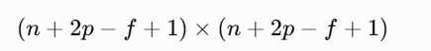
Ví dụ với p = 1: ảnh 6×6 thành 8×8, tích chập với filter 3×3 cho ra 6×6, tức là giữ nguyên kích thước ban đầu. Đồng thời, pixel ở góc giờ cũng được filter quét nhiều lần hơn.
Hai kiểu padding thường gặp:
- Valid: không padding (p = 0), đầu ra có kích thước n−f+1.
- Same: chọn p sao cho đầu ra bằng đầu vào, tức p = (f−1)/2. Ví dụ filter 3×3 thì p = 1, filter 5×5 thì p = 2.
Đây cũng là lý do filter gần như luôn có kích thước lẻ (3, 5, 7). Với f lẻ, padding chia đều hai bên và filter có một pixel trung tâm rõ ràng.
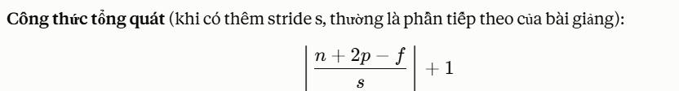
công thức trên biết trước ảnh sau mỗi lần tích chập.
Trong Keras/PyTorch, anh chỉ cần đặt padding='same' hoặc padding='valid'. Riêng PyTorch có thể ghi trực tiếp padding=1.

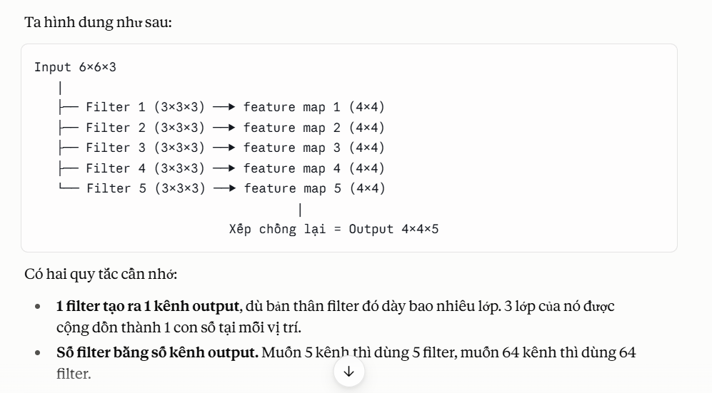

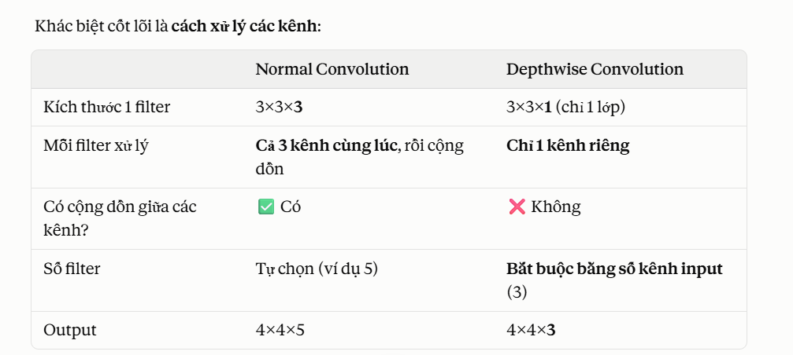

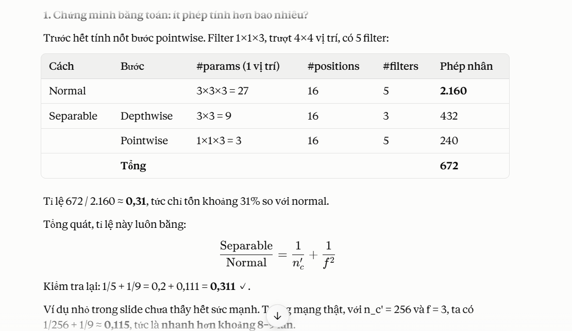

2. Tại sao tách ra mà vẫn học tốt?
Normal conv học đồng thời hai loại thông tin:
- Không gian: hình dạng, cạnh, vân trong vùng 3×3.
- Giữa các kênh: phối màu, ví dụ đỏ + xanh lá = vàng.
Công thức tổng quát :
Cost của Depthwise seperable convolution rẻ hơn normal convolution 1/nc’ + 1/f²

